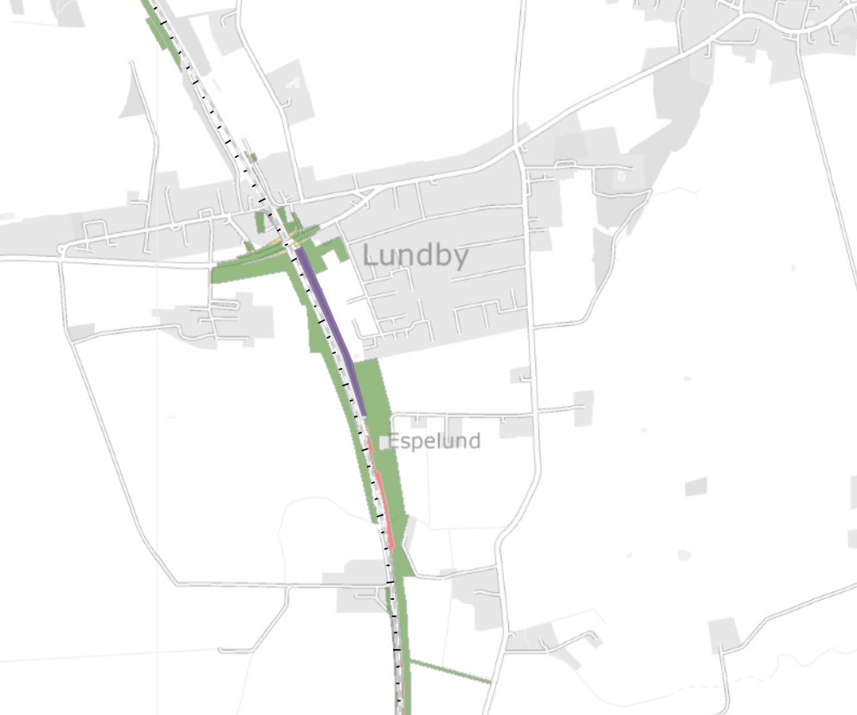
Permanent eksproprierede arealer er vist med rød farve, men midlertidigt eksproprierede arealer er vist med grøn. Jordenvolden er er angivet med lilla farve.

